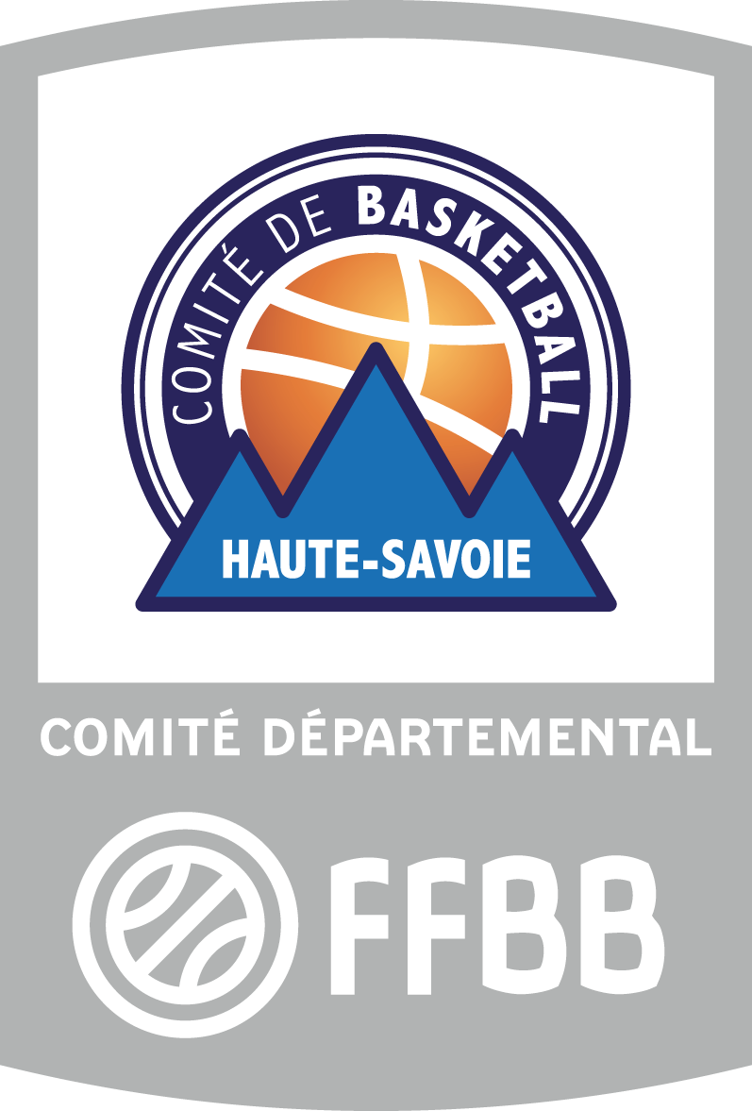 FETE DE NOEL U7 / U9 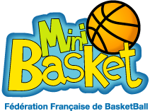
Objet : Engagement pour le tournoi du samedi 6 décembre 2025

A Thônes (Curiaz): Bonneville, Annecy, La Balme, La Roche, Alby, Frangy, Seyssel

A VIUZ (Dojo) : Sallanches, Thonon, Gex, Faverges, Rumilly, Bas Chablais

A CLUSES (Sardagne): St Jorioz, St Julien, Publier, CPAB, Annemasse, VLG, Epagny

Baby 9h30 à 12h00 Mini 13h30 à 17h00

A RETOURNER POUR LE DIMANCHE 30 NOVEMBRE
par mail au comité contact@basket74.fr

AUCUNE INSCRIPTION NE SERA PRISE EN COMPTE APRES

NOM DE L’ASSOCIATION :

 | NOMBRE |  | NOM du Responsable  (obligatoire)
CATEGORIES | D’équipes engagées | D’enfants
BABY U7
(nés en 2019 et après)
MINI POUSSINS U9
(nés en 2017 et 2018)
MINI POUSSINS MIXTES U9
(nés en 2017 et 2018)

Buvette et petite restauration sur place

